2016

Stijn Dhondt

4/29/2016

Hangman door NeoMC

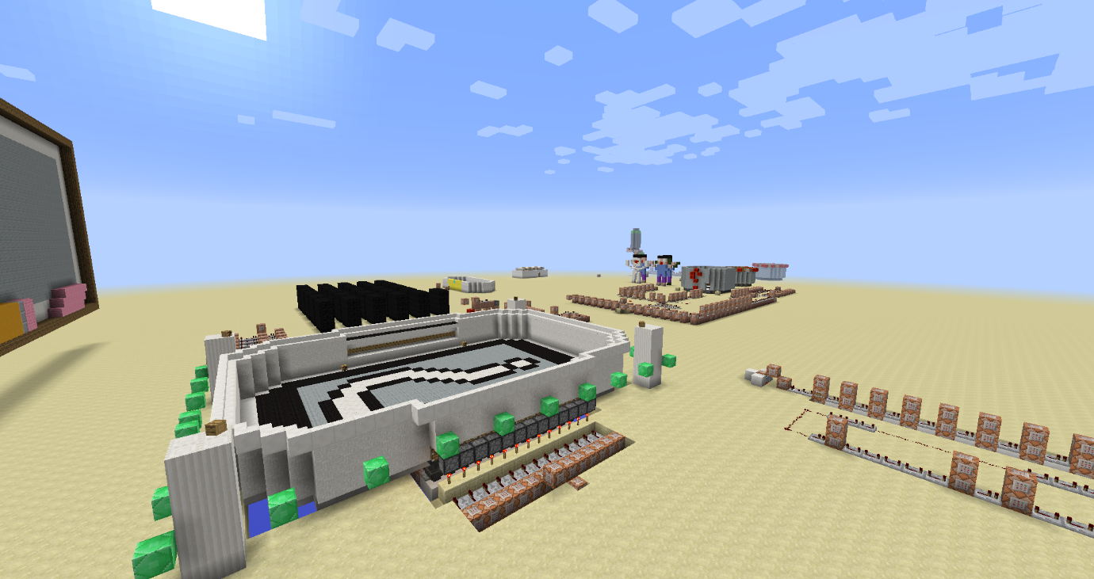

# Index

Contents

Index 1

Inleiding 2

Onze eerste stappen 3

De ontvangstruimte. 3

Het pad van de woordenmaker 7

# Inleiding

Welkom bij galgje (Hangman). Deze map is gemaakt geweest door NeoMC. We zullen deze map gebruiken om stap voor stap het spel galgje te maken.

Men kan deze opdracht allen of met 2 doen.

Naast de map Hangman is er ook een leerwereld. Hierin zijn bepaalde zaken uit de wereld.

Alle commando’s en blokken die moeten geplaatst worden zullen in dit document staan.

# Onze eerste stappen

## De ontvangstruimte.

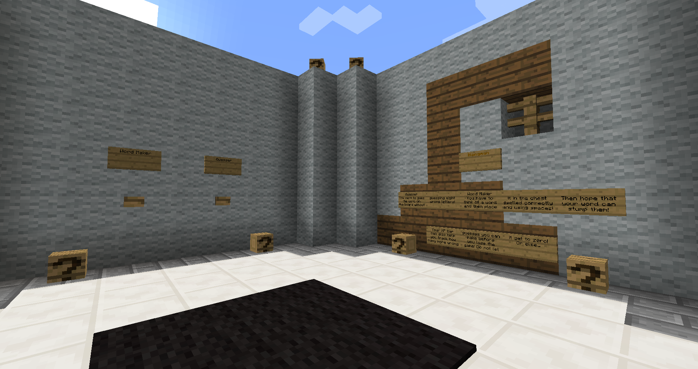

Wanneer we ons aanmelden op de map worden we gedropt in de ontvangstruimte. Hier kiezen de spelers welke functie ze willen uitvoeren in een partijtje galgje.

Aan de muur voor ons zien we 2 knoppen hangen. Elke knop moet de dichtstbijzijnde speler naar een andere locatie van de map zenden

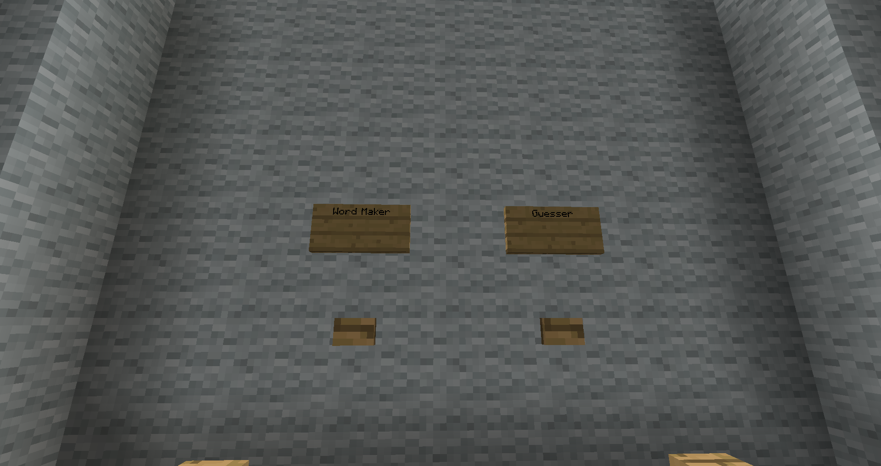

Opdracht 1.

Voorzie de knoppen van een commando block met teleportatie mogelijkheid.

Voor uw gemak zijn er een paar doorgangen gemaakt

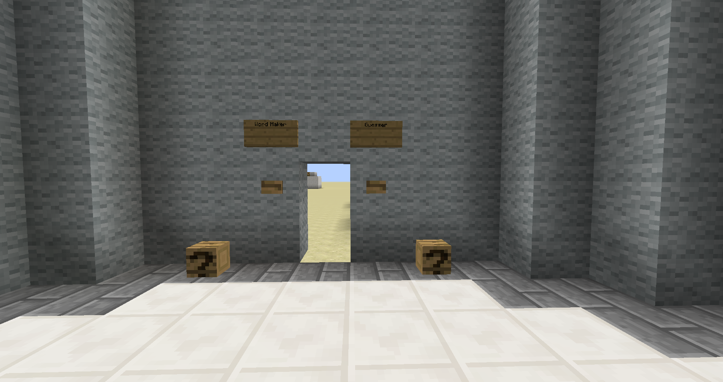

Plaats achter elke knop een commando blok.

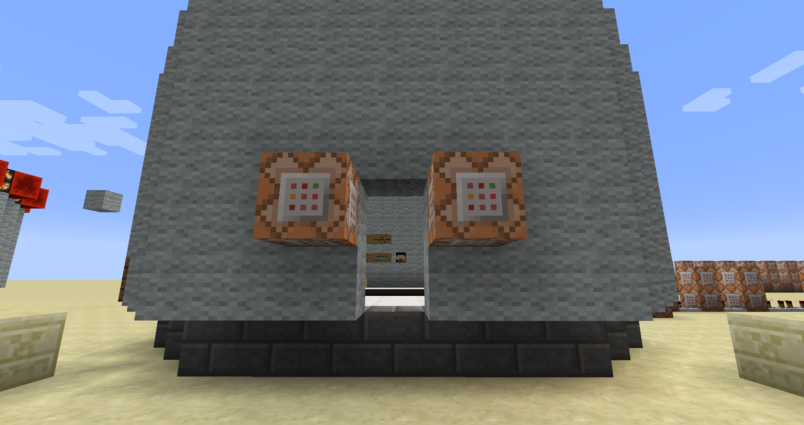

En voeg het teleportatie commando toe.

Opmaak teleportatie commando:

/tp [speler 1] [speler 2]

/tp [speler 1] <x> <y> <z> [<rot-x> <rot-y>]

/tp [selector] [speler 2]

/tp [selector] <x> <y> <z>[<rot-x> <rot-y>]

Speler1: De speller die geteleporteerd zal worden

Speler2: de speler waarnaar speler 1 geteleporteerd wordt.

<x> <y> <z>: de coördinaten naar waar speler1 geteleporteerd zal worden

[<rot-x> <rot-y>]: optionele parameter waarmee men speler1 kan draaien

Selector: een shorthand voorzien door minecraft.

|  |  |
| --- | --- |
| @p | Dichtstbijzijnde speler |
| @r | Willekeurige speler |
| @a | Alle spelers |
| @e | Alle entiteiten |

Commando voor woordenmaker

Verplaats de dichtstbijzijnde speler naar de volgende coördinaten

|  |  |
| --- | --- |
| X | 1052 |
| Y | 6 |
| z | -91 |

Commando voor hij die de worden zal raden

Verplaats de dichtstbijzijnde speler naar de volgende coördinaten

|  |  |
| --- | --- |
| X | 1052 |
| Y | 6 |
| z | -62 |

Om verder te gaan moeten we twee paden bewandelen.: het pad van de woordenmaker en het pad van hij die de woorden zal raden.

## Het pad van de woordenmaker

### Wachtuimte voor de woordmaker

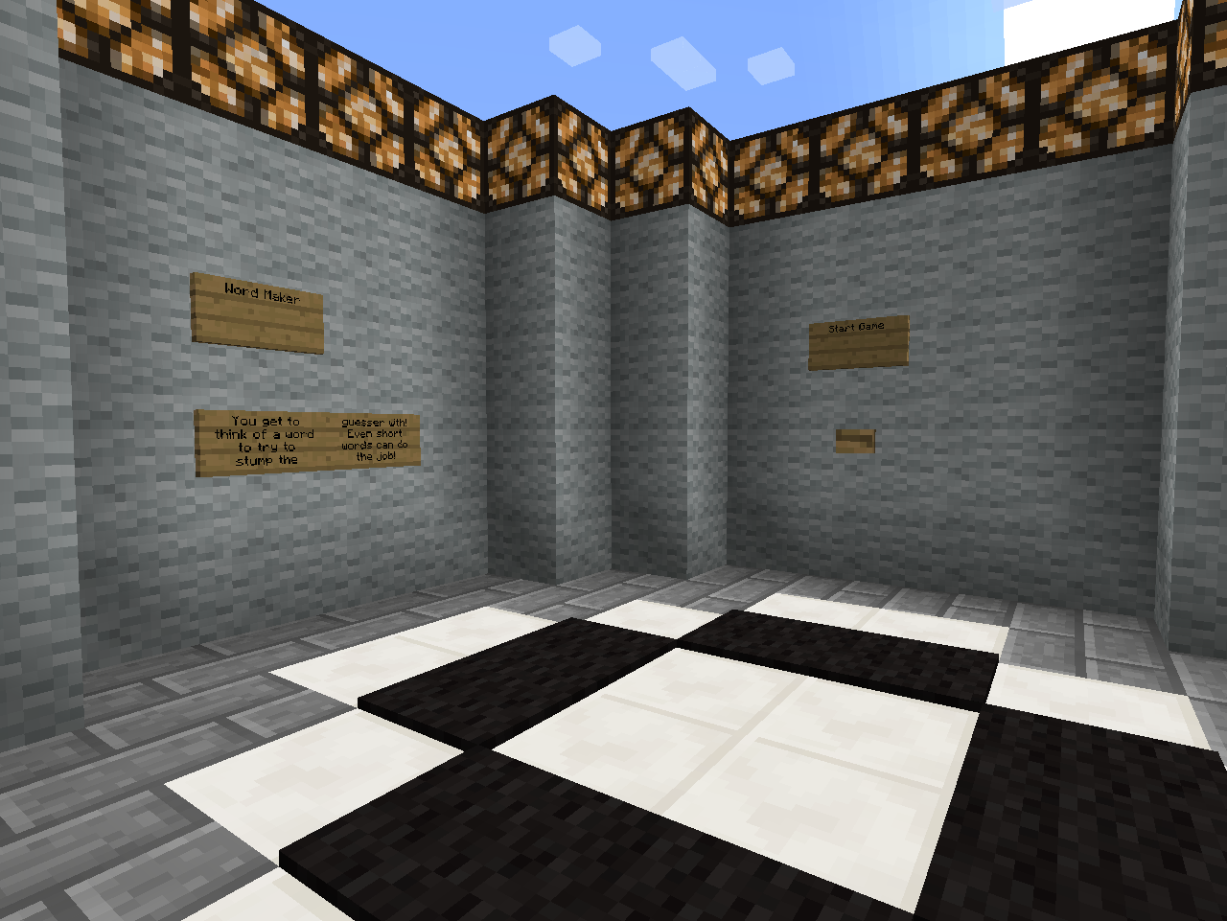

De woorden maker moet nu een woord bedenken van maximum 15 letters.

Eenmaal hij dit bedacht heeft kan hij op de knop start game klikken. Hierbij is het wachten tot de 2de speler “hij die de woorden zal raden” ook klaar is om te starten.

Opdracht 2

Maak de volgende opstelling.

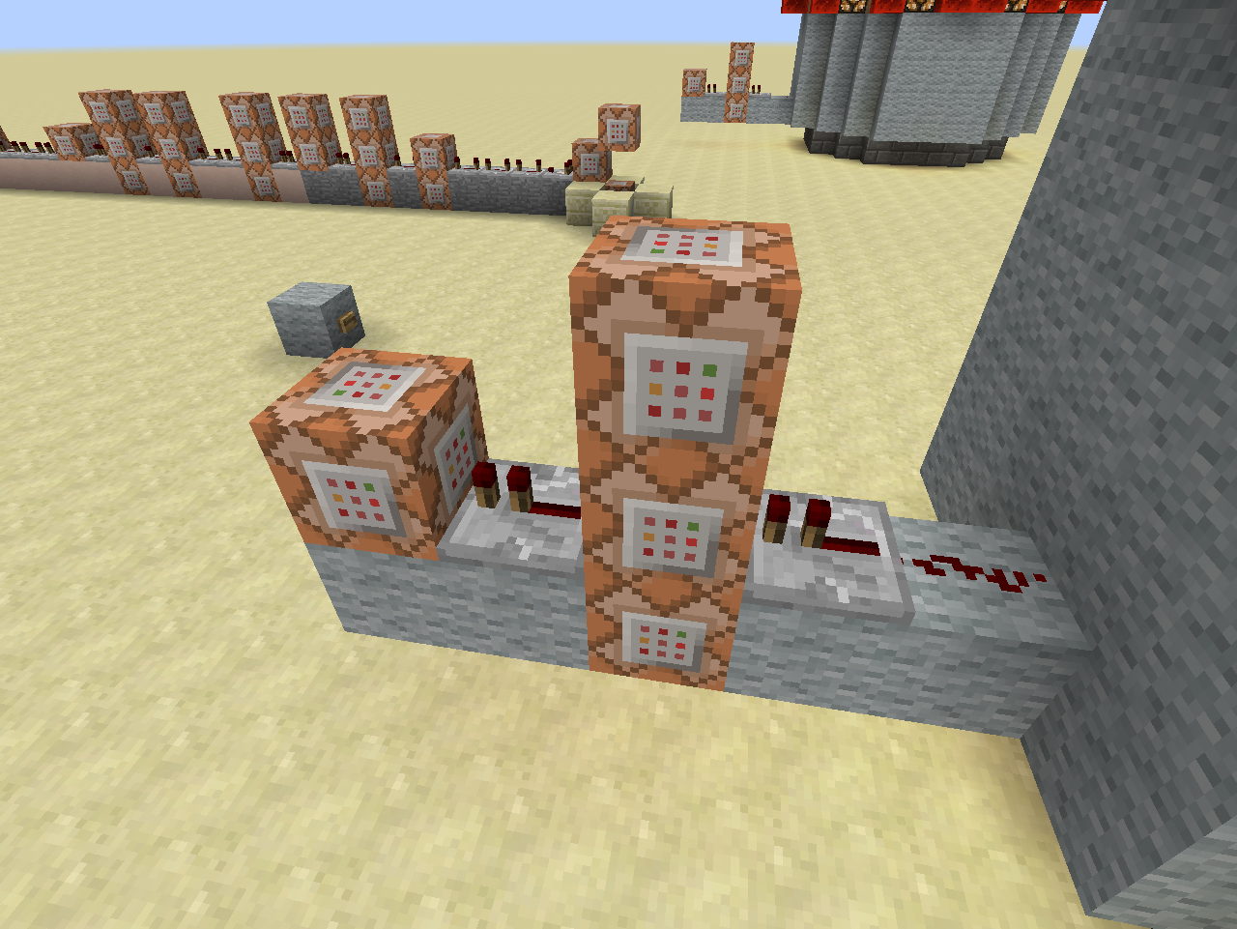

De drukknop op de muur zal via 1 redstone signaal naar een repeater gaan. En eerst het commando van de middelste blok uitvoeren.

Eenmaal dit commando is uitgevoerd zulle de blokken onder en boven en de volgende blok hun commando’s uitvoeren. We gebruiken een overgang ’s repeater om het commando van de laatste blok niet meerdere keren uit te voeren.

Legende

|  |  |  |  |  |
| --- | --- | --- | --- | --- |
|  |  | C3 |  |  |
| C4 | R2 | C1 | R1 | Rd1 |
| wol | wol | C2 | wol | Wol |

Rd1: redstone dust

R1 ,R2: repeaters:

1 Tick wachttijd

C1, C2, C3, C4: commando bokken

**C1:**

Vertel het scoreboard dat alle spelers klaar zijn aan de hand van het doel Ready

/scoreboard players add <speler> <doel> <teller>

Speler: de naam van een speller of een van de selectors;

Doel: de naam van het doel

Teller: Met hoeveel moet de teller voor het doel optellen

**C2:**

Vertel in het chat venster het bericht dat de woordenmaker klaar is om te beginnen

/tellraw <Speler> <raw json bericht>

Speler: de speller waarvoor het bericht is of een selector

raw json bericht: een manier waarop men een bericht kan opstellen, en kleuren zie volgende link voor alle mogelijk opties: http://minecraft.gamepedia.com/Commands#Raw_JSON_text

/tellraw @a {"text":"","extra":[{"text":"[Hangman] ","color":"gold","bold":"true"},{"selector":"@p","color":"red"},{"text":" is ready to begin!","color":"dark_green"}]}

**C3:**

Voeg de speler toe aan het team Maker

scoreboard teams join <team> [speler(s)...]

Team: Naam van het team

Speler(s): de speler of spelers die men wil toevoegen. Om alle speler te selecteren kan “*” gebruiken.

**C4:**

Verwijder de drukknop door deze te vervangen met een luchtblok.

|  |  |
| --- | --- |
| X | 1055 |
| Y | 5 |
| z | -92 |

/ setblock <x> <y> <z> <blok> [data] [oudeBlokAfhandeling]

<x> <y> <z>: de locatie waar men een block wil plaatsen.

Blok: de minecraft blok id naam. Informatie over de blok id’s vindt men [hier](http://minecraft.gamepedia.com/Data_values#Block_IDs).

Optionele waarde tussen 0 en 15

oudeBlokAfhandeling: Wat te doen met de oude block. Vaste waarden binnen minecraft

Destroy: oude block wordt verwijderd net alsof het door een speler is verwijderd. Men hoort ook het blok breek geluid

Keep: enkel lucht blokken worden vervangen

Replace: de blok verdwijnt zonder een spoor na te laten.

Wol: wol blokken

### De woord maak ruimte

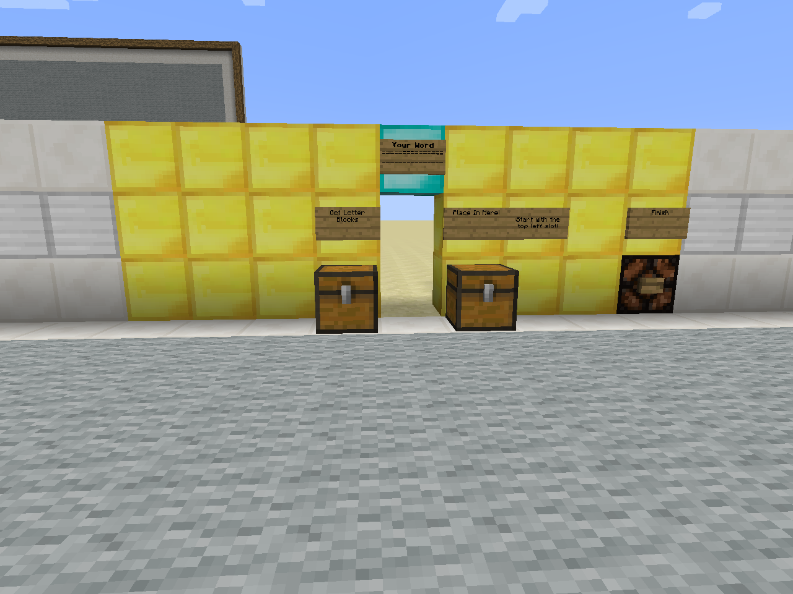

In deze ruimte kunnen men het woord maken samenstellen.

Men kiest de letter uit de linker koffer en plaatst ze in de juiste volgorde in de rechter koffer.

Opdracht 3

Maak de volgende opstelling

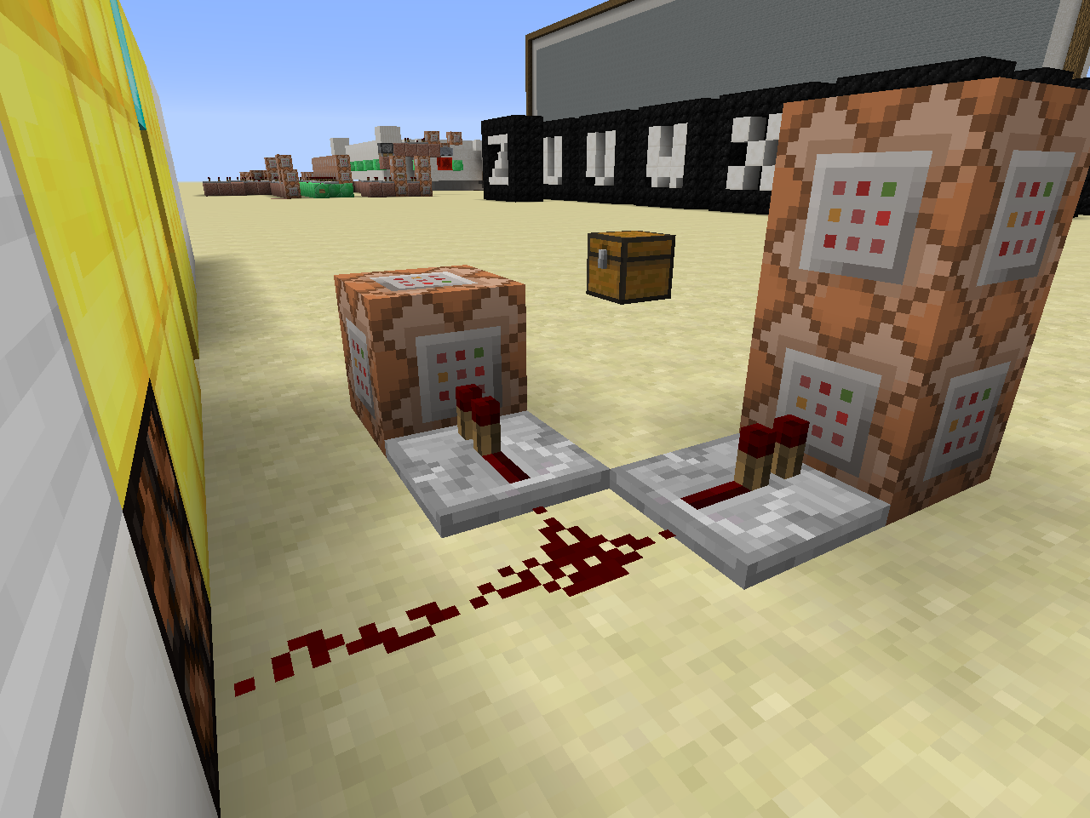

**C1:**

Geef de dichtstbijzijnde speler 8 levels aan xp

/xp <getal> [speler]

/xp <getal>L [speler]

Getal: geeft het aantal xp punten aan die men aan een speler wil geven

Getal L: geeft het aantal xp level men aan een speler wil geven.

Speler: de speler aan wie men de xp wil geven. Kan ook een selector zijn

C2:

Teleporteer alle spelers die in het team Maker zitten

|  |  |
| --- | --- |
| X | 1032 |
| Y | 6 |
| z | -203 |

Een groep teleportatie commando

/tp <selector>[team=teamNaam] <x> <y> <z>

Selector: een shorthand voorzien door minecraft.

|  |  |
| --- | --- |
| @p | Dichtstbijzijnde speler |
| @r | Willekeurige speler |
| @a | Alle spelers |
| @e | Alle entiteiten |

teamNaam: de naam van het team waartoe de speller moet behoren.

C3

Zet het doel SlotAdvance voor de dichtstbijzijnde speler op 17

/scoreboard players set <speler> <doel> <score>

Speler: de naam van een speller of een van de selectors;

Doel: de naam van het doel

Score: wat de score is voor dat doel.

### De Speelruimte

Onze woordmaker wordt nu in de speel ruimte gedropt. En het raden kan beginnen.

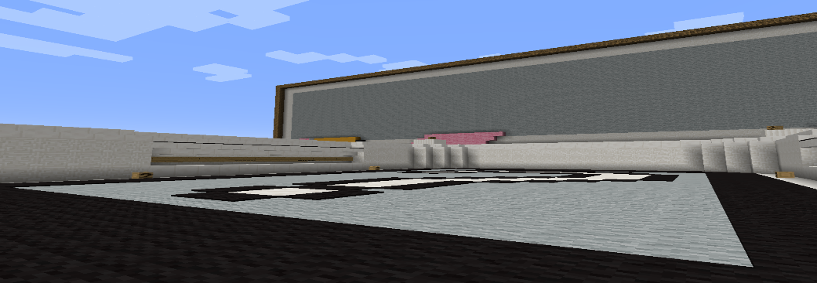

## Het pad van hij die het woord zal raden.

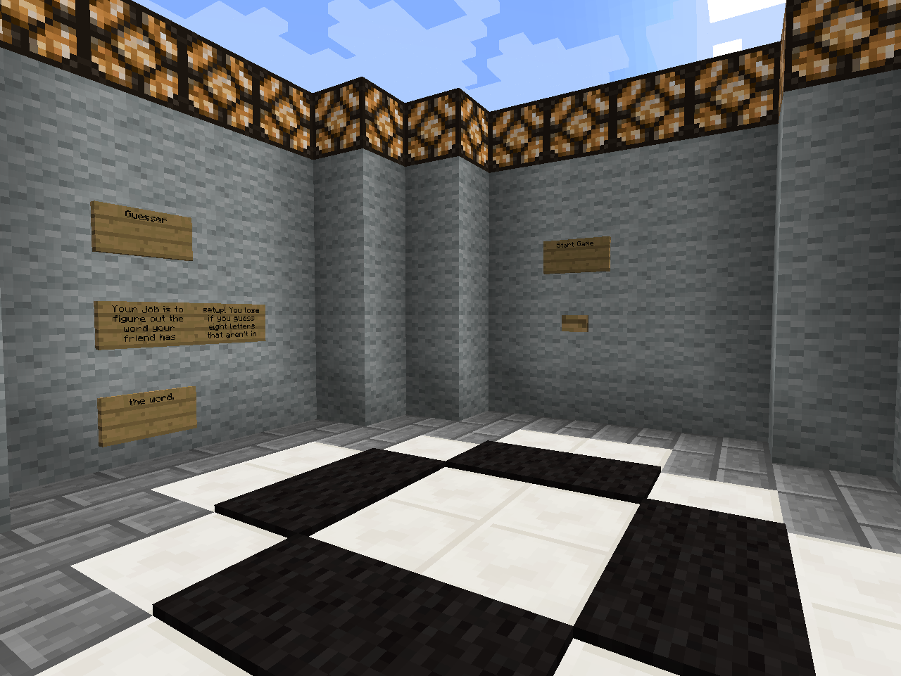

De rader moet nu wachten tot de woordmaker klaar is.

Hij kan rechtstreeks op de knop start game drukken en wachten op de andere speler.

Opdracht 4

Maak de volgende opstelling.

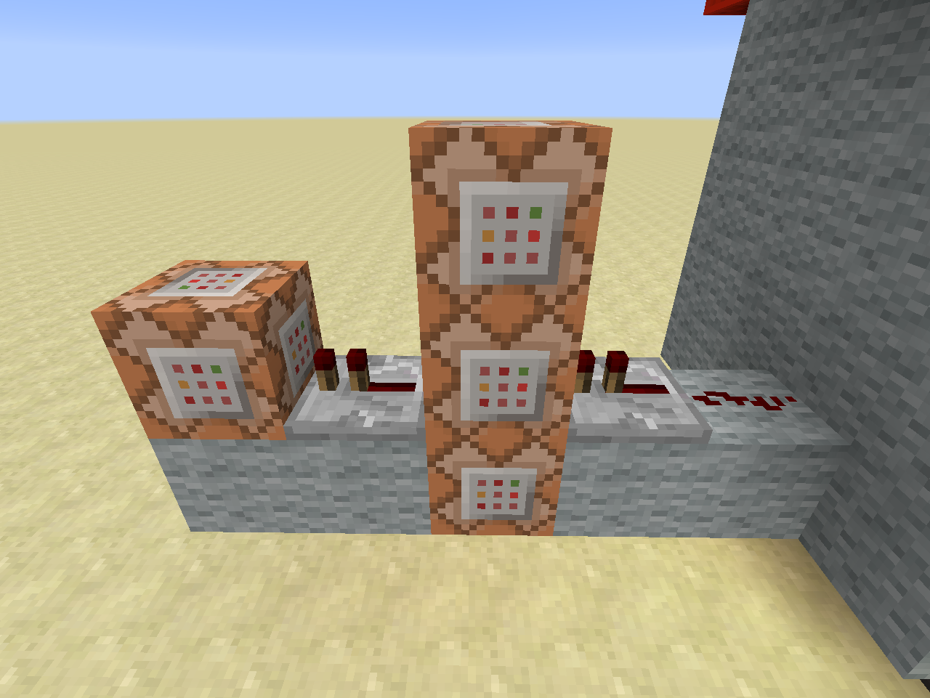

De drukknop op de muur zal via 1 redstone signaal naar een repeater gaan. En eerst het commando van de middelste blok uitvoeren.

Eenmaal dit commando is uitgevoerd zulle de blokken onder en boven en de volgende blok hun commando’s uitvoeren. We gebruiken een overgang ’s repeater om het commando van de laatste blok niet meerdere keren uit te voeren.

Legende

|  |  |  |  |  |
| --- | --- | --- | --- | --- |
|  |  | C3 |  |  |
| C4 | R2 | C1 | R1 | Rd1 |
| wol | wol | C2 | wol | Wol |

Rd1: redstone dust

R1 ,R2: repeaters:

1 Tick wachttijd

C1, C2, C3, C4: commando bokken

**C1:**

Vertel het scoreboard dat alle spelers klaar zijn aan de hand van het doel Ready

/scoreboard players add <speler> <doel> <teller>

Speler: de naam van een speller of een van de selectors;

Doel: de naam van het doel

Teller: Met hoeveel moet de teller voor het doel optellen

**C2:**

Vertel in het chat venster het bericht dat de woordenmaker klaar is om te beginnen

/tellraw <Speler> <raw json bericht>

Speler: de speller waarvoor het bericht is of een selector

raw json bericht: een manier waarop men een bericht kan opstellen, en kleuren zie volgende link voor alle mogelijk opties: <http://minecraft.gamepedia.com/Commands#Raw_JSON_text>

/tellraw @a {"text":"","extra":[{"text":"[Hangman] ","color":"gold","bold":"true"},{"selector":"@p","color":"yellow"},{"text":" is ready to begin!","color":"dark_green"}]}

**C3:**

Voeg de speler toe aan het team Guess

scoreboard teams join <team> [speler(s)...]

Team: Naam van het team

Speler(s): de speler of spelers die men wil toevoegen. Om alle speler te selecteren kan “*” gebruiken.

**C4:**

Verwijder de drukknop door deze te vervangen met een luchtblok.

|  |  |
| --- | --- |
| X | 1055 |
| Y | 5 |
| z | -63 |

/ setblock <x> <y> <z> <blok> [data] [oudeBlokAfhandeling]

<x> <y> <z>: de locatie waar men een block wil plaatsen.

Blok: de minecraft blok id naam. Informatie over de blok id’s vindt men [hier](http://minecraft.gamepedia.com/Data_values#Block_IDs).

Optionele waarde tussen 0 en 15

oudeBlokAfhandeling: Wat te doen met de oude block. Vaste waarden binnen minecraft

Destroy: oude block wordt verwijderd net alsof het door een speler is verwijderd. Men hoort ook het blok breek geluid

Keep: enkel lucht blokken worden vervangen

Replace: de blok verdwijnt zonder een spoor na te laten.

Wol: wol blokken

### De Speelruimte

Als beide spelers klaar zijn wordt de rader in de speel ruimte gedropt.

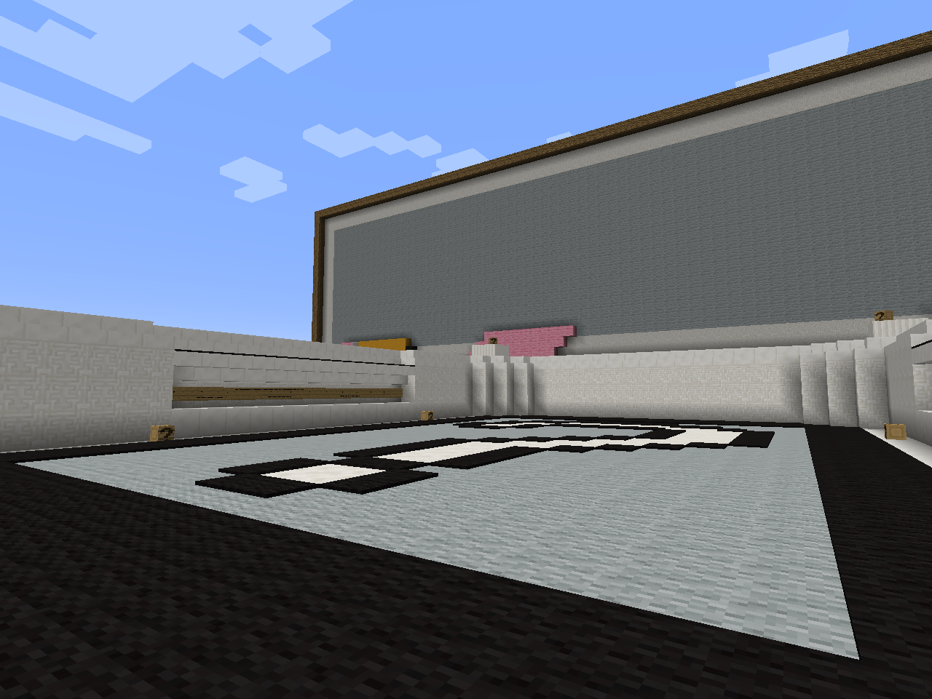

## Initialisatie van het spel

Nu beide spelers melden dat ze klaar zijn is het tijd om een nieuw spel te initialiseren. We teleporteren de gebruikers naar de volgende ruimtes en set/resetten wat blokken en doelen.

### Initialisatie circuit

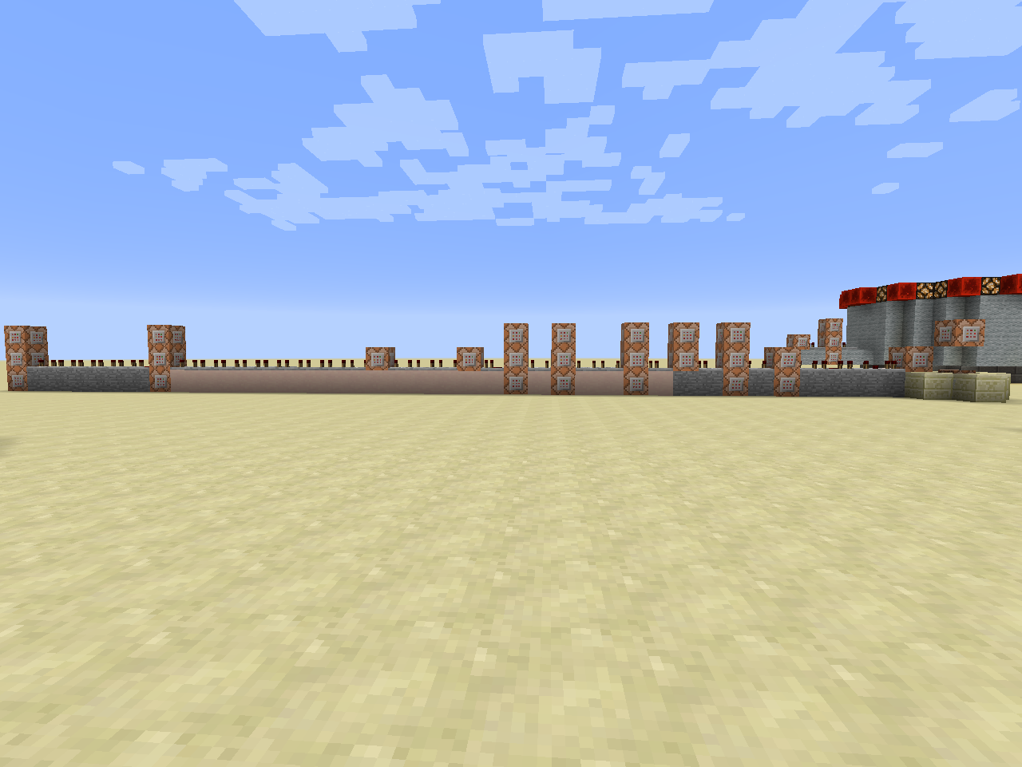

Het initialisatie circuit is een lange rij commando’s en repeaters.

We zullen dit dan ook in drie stukken kappen.

Opdracht 5: van rechts naar links loop vanaf de zandsteen tot aan de witteklei

Opdracht 6: zijn all commando blokken op de witte klei

Opdracht 7: de commandblokken op de stenen.

Opdracht 5

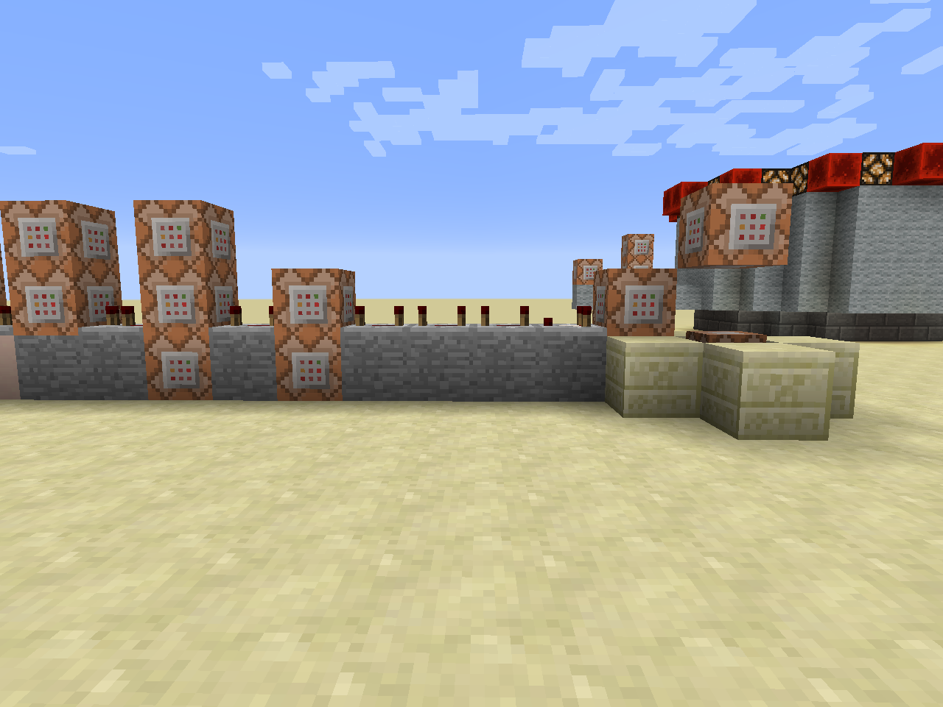

|  |  |  |  |  |  |  |  |  |  |  |
| --- | --- | --- | --- | --- | --- | --- | --- | --- | --- | --- |
| C9 |  | C7 |  | | | | | | | C1 |
| C8 | R6 | C5 | R4 | C3 | R3 | R2 | R1 | cmp1 | C2 |  |
| steen | steen | C6 | steen | C4 | Steen | Steen | Steen | Steen | steen | CC1 |
|  | | | | | | | | | | Rb1+ar |

**CC1:**

Vul een gebied van 1*1*3 met redstoneblokken

/fill <x1> <y1> <z1> <x2> <y2> <z2> <blok>

<x1> <y1> <z1>, <x2> <y2> <z2> coördinaten van 2 tegenovergesteld hoeken

blok: de minecraft blok id naam. Informatie over de blok id’s vindt men [hier](http://minecraft.gamepedia.com/Data_values#Block_IDs).

**C1:**

Vul een gebied van 1*1*3 met lucht

/fill <x1> <y1> <z1> <x2> <y2> <z2> <blok>

**C2:**

Test of alle spelers op de startknop hebben geklikt.

/testfor <speler> [tag]

/testfor @a[score_Ready_min=2]

**C3:**

zet het doel “End” op 1 voor alle spelers

Hint : scoreboard players set

**C4:**

Zet het doel “Guess” op 0 voor alle spelers.

**C5:**

Zet wat informatie tekst op het scherm.

/tellraw @a {"text":"","extra":[{"text":"[Hangman] ","color":"gold","bold":"true"},{"text":"Everybody is ready! The game will begin once the word maker finishes setting up the word!","color":"dark_green"}]}

**C6:**

Teleporteer alle spelers van het team Maker

|  |  |
| --- | --- |
| X | 1101 |
| Y | 4 |
| z | -65 |

**C7:**

Teleporteer alle spelers van het team “Guess.

|  |  |
| --- | --- |
| X | 1032 |
| Y | 6 |
| z | -203 |

C8:

Geen commando

**C9:**

Zet voor all spelers het Ready doel op 0

Opdracht 6

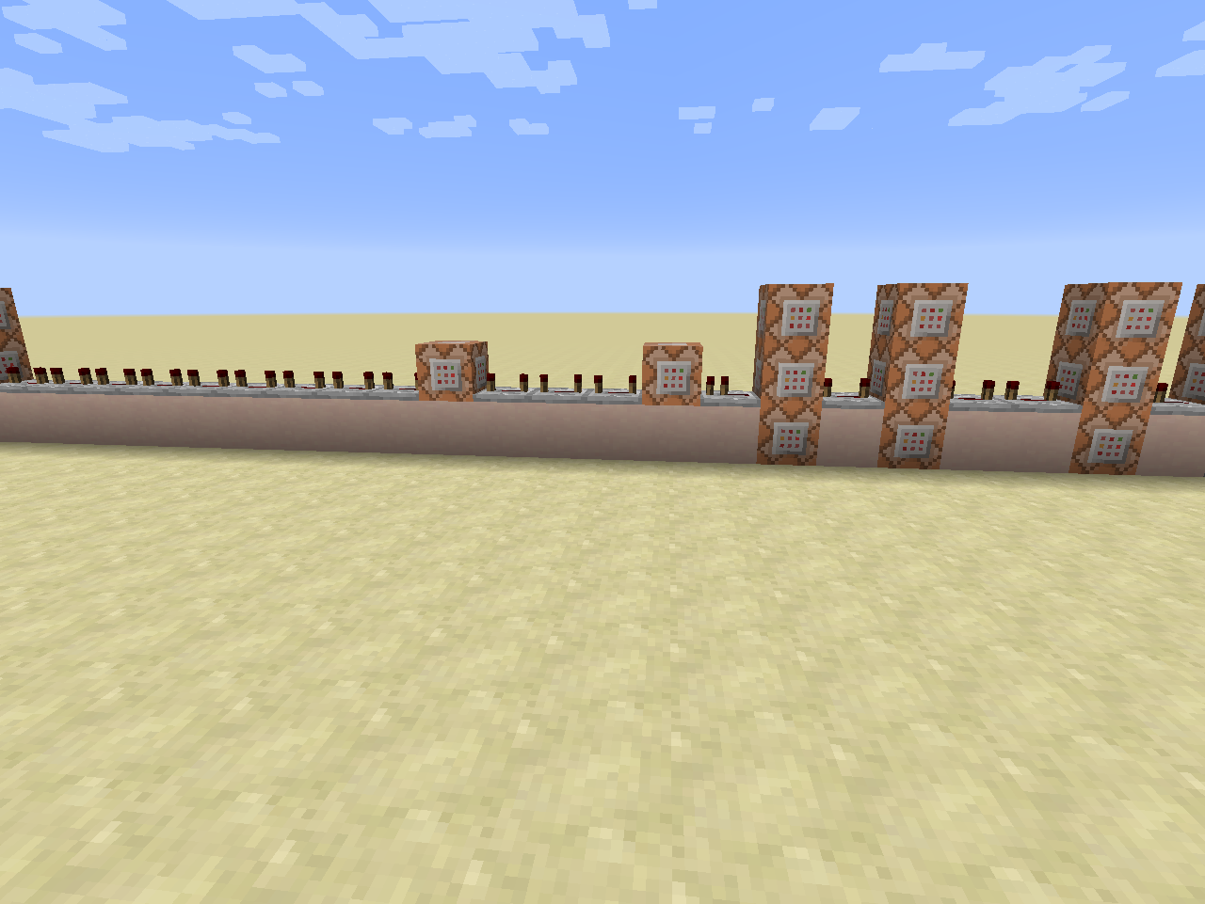

|  |  |  |  |  |  |  |  |  |  |  |  |  |  |  |  |  |  |  |  |
| --- | --- | --- | --- | --- | --- | --- | --- | --- | --- | --- | --- | --- | --- | --- | --- | --- | --- | --- | --- |
|  | | | | | | | | | | | | | C9 |  | C6 |  | | C3 |  |
| R15 | R14 | R13 | R12 | R11 | R10 | R9 | C11 | R8 | R7 | R6 | C10 | R5 | C7 | R4 | C4 | R3 | R2 | C1 | R1 |
|  | | | | | | | | | | | | | C8 |  | C5 |  | | C2 |  |

**C1:**

Maak voor ale spelers hun inventaris leeg

/clear <speler>

Speler: naam van de speler of een selector

**C2:**

Verander de spelmodus voor alle spelers van het team maker naar creatief

/gamemode <mode> [speler]

Mode: de mogelijke speel modussen

|  |  |
| --- | --- |
| 0 | overleven |
| 1 | creatief |
| 2 | Avontuur |
| 3 | bijstander |

Speler: de naam van de speller of een selector waarvoor men de spel modus wil veranderen

**C3:**

Verander de spelmodus voor alle spelers van het team maker naar avontuur

/gamemode <mode> [speler]

Mode: de mogelijke speel modussen

|  |  |
| --- | --- |
| 0 | overleven |
| 1 | creatief |
| 2 | Avontuur |
| 3 | bijstander |

Speler: de naam van de speller of een selector waarvoor men de spel modus wil veranderen

**C4:**

Geen commando

**C5:**

Kloon een gebied

|  |  |  |  |  |  |
| --- | --- | --- | --- | --- | --- |
| X1 | 1056 | X2 | 1056 | X | 1045 |
| Y1 | 3 | Y2 | 3 | Y | 4 |
| Z1 | -207 | Z2 | -195 | Z | -210 |

/clone <x1> <y1> <z1> <x2> <y2> <z2> <x> <y> <z>

<x1> <y1> <z1> <x2> <y2> <z2>: het gebied dat men wil klonen.

<x> <y> <z>: Startpositie waarde kloon moet komen.

**C6:**

Kloon een gebied

|  |  |  |  |  |  |
| --- | --- | --- | --- | --- | --- |
| X1 | 1058 | X2 | 1058 | X | 1095 |
| Y1 | 3 | Y2 | 3 | Y | 4 |
| Z1 | -207 | Z2 | -195 | Z | -210 |

/clone <x1> <y1> <z1> <x2> <y2> <z2> <x> <y> <z>

<x1> <y1> <z1> <x2> <y2> <z2>: het gebied dat men wil klonen.

<x> <y> <z>: Startpositie waarde kloon moet komen.

**C7:**

Tekst feedback

/tellraw @a[team=Maker] {"text":"","extra":[{"text":"[Hangman] ","color":"gold","bold":"true"},{"text":"Take blocks from the chest on the left and order them to spell the word in the chest on the right! Enter it as if you were reading a book; start at the top-left and move to the right! You can enter up to 15 letters!","color":"dark_green"}]}

**C8:**

Kloon een gebied

|  |  |  |  |  |  |
| --- | --- | --- | --- | --- | --- |
| X1 | 1066 | X2 | 1065 | X | 1055 |
| Y1 | 3 | Y2 | 3 | Y | 5 |
| Z1 | -86 | Z2 | -86 | Z | -92 |

/clone <x1> <y1> <z1> <x2> <y2> <z2> <x> <y> <z>

<x1> <y1> <z1> <x2> <y2> <z2>: het gebied dat men wil klonen.

<x> <y> <z>: Startpositie waarde kloon moet komen.

**C9:**

Kloon een gebied

|  |  |  |  |  |  |
| --- | --- | --- | --- | --- | --- |
| X1 | 1066 | X2 | 1065 | X | 1055 |
| Y1 | 3 | Y2 | 3 | Y | 5 |
| Z1 | -86 | Z2 | -86 | Z | -63 |

/clone <x1> <y1> <z1> <x2> <y2> <z2> <x> <y> <z>

<x1> <y1> <z1> <x2> <y2> <z2>: het gebied dat men wil klonen.

<x> <y> <z>: Startpositie waarde kloon moet komen.

**C10:**

Zet een blok restone op de volgende positie

|  |  |
| --- | --- |
| X | 1096 |
| Y | 21 |
| z | -90 |

Hint setblock

**C11:**

Zet een luchtblok

|  |  |
| --- | --- |
| X | 1096 |
| Y | 21 |
| z | -90 |

Hint setblock

Opdracht 7

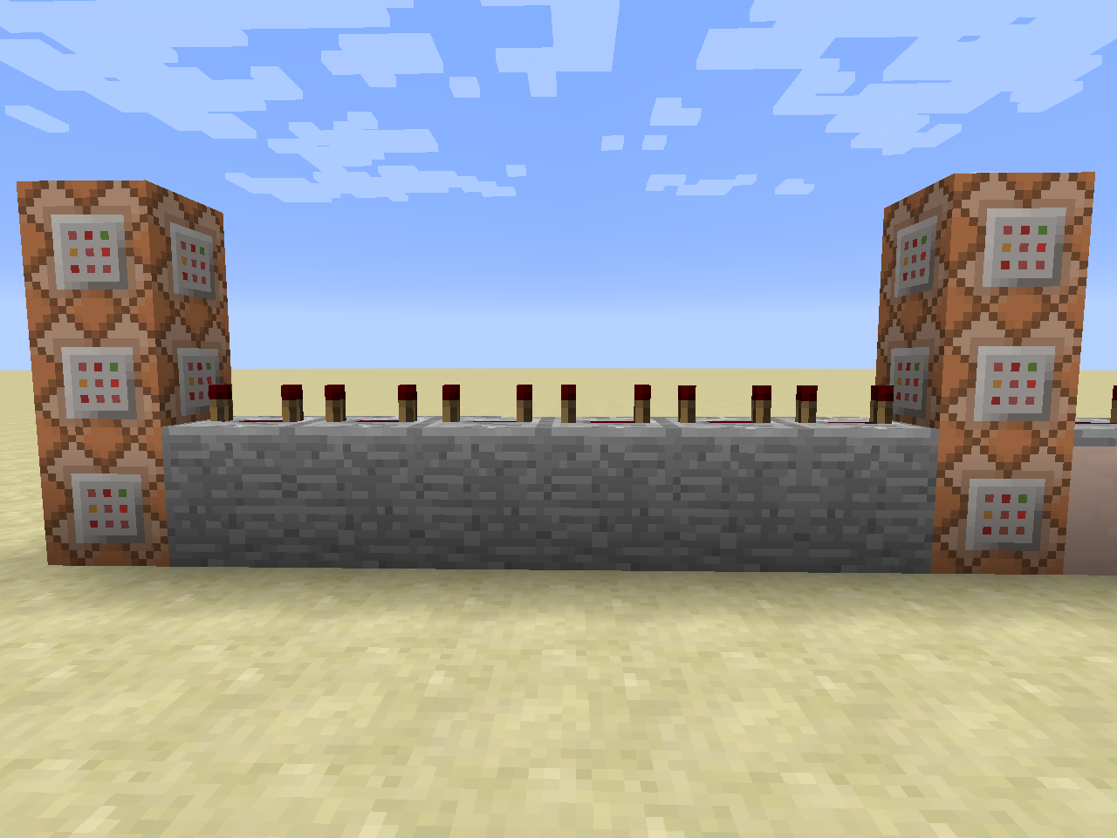

|  |  |  |  |  |  |  |
| --- | --- | --- | --- | --- | --- | --- |
| C6 |  | | | | | C2 |
| C4 |  |  |  |  |  | C1 |
| C5 |  |  |  |  |  | C3 |

**C1:**

Zet een hopper

|  |  |
| --- | --- |
| X | 1094 |
| Y | 13 |
| z | -89 |

Hint setblock

**C2:**

Zet een hopper

|  |  |
| --- | --- |
| X | 1094 |
| Y | 13 |
| z | -91 |

Hint setblock

**C3**:

Vul een gebied met hoppers

|  |  |  |  |
| --- | --- | --- | --- |
| X1 | 1092 | X2 | 1092 |
| Y1 | 3 | Y2 | 3 |
| Z1 | -89 | Z2 | -91 |

Hint fill

C4:

Zet een luchtblok

|  |  |
| --- | --- |
| X | 1094 |
| Y | 13 |
| z | -89 |

Hint setblock

C5:

Zet een luchtblok

|  |  |
| --- | --- |
| X | 1094 |
| Y | 13 |
| z | -91 |

Hint setblock

C6:

Vul een gebied met lucht

|  |  |  |  |
| --- | --- | --- | --- |
| X1 | 1092 | X2 | 1092 |
| Y1 | 3 | Y2 | 3 |
| Z1 | -89 | Z2 | -91 |

Hint fill